Методическая разработка внеурочной деятельности
«Родной язык – что ни звук, то подарок!»
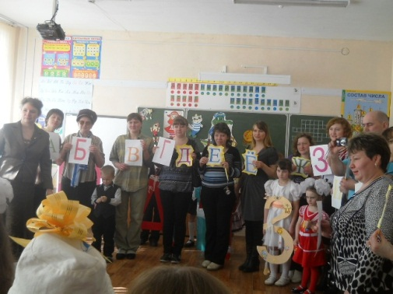
Цели:
- способствовать развитию интереса к изучению русского языка;
- воспитывать уважение к родному языку;
- привлечь внимание к живому слову;
- обобщить знания детей, полученные на уроках чтения и русского языка, учить применять их на практике;
- формировать положительную мотивацию к школьной деятельности;
- способствовать развитию творческих способностей и навыков работы в группе;
- способствовать воспитанию патриотических чувств, понятий и убеждений любви к Родине и родному языку;
-совместно с семьей воспитывать и развивать качества личности, отвечающие требованиям инновационных, экономических, общественных задач построения гражданского демократического общества;
-создать положительную эмоциональную и продуктивную среду общения между детьми, родителями и педагогом.
«Берегите наш язык, наш прекрасный русский язык, этот клад, это достижение передано нам нашими предшественниками»
Иван Сергеевич Тургенев
Ход мероприятия
Звучит песня «Чему учат в школе»
Ученики и родители читают стихотворение (С. Абулла)
1 Если ты хочешь судьбу перестроить,
Если ты ищешь отрады родник,
Если нуждаешься в твердой опоре –
Выучи русский язык!
2 Он твой наставник великий, могучий,
Он переводчик, он проводник.
Если штурмуешь познания кручи –
Выучи русский язык!
3 Горького зоркость, бескрайность Толстого,
Пушкинской лирики чистый родник.
Блещут зеркальностью русского слова.
Выучи русский язык!
4 Мир разобщенных безрадостно тесен,
Спаянных мир необъятно велик.
Сын мой, работай, будь людям полезен.
Выучи русский язык!
Учитель:
Учиться всегда интереснее вместе! Поэтому я приглашаю принять активное участие и детей и родителей! Две команды («Язык – Клад», «Язык – Инструмент»)
Учитель:
33 родных сестрицы
Писаных красавицы,
На одной живут странице
И по всюду славятся.
Сами к нам они спешат
Славные сестрицы.
Очень просим всех ребят с ними подружиться!
(выходят дети в костюмах букв)
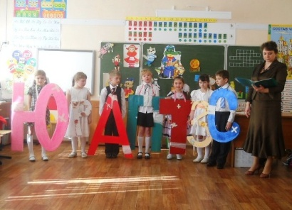
Учитель:
Что такое? Ураган или буря промчалась?
Такое еще никогда не случалось!
Ученики:
Здесь были лентяи,
Над нами смеялись.
Элементы у нас все поломались.
Все перевернули вверх дном!
Если б только вы знали,
Какой был красивый наш дом.
Учитель:
Ваши ранки подживут,
А дом построим вам вот тут!
Ну ка буквы не ленись
Бойко в ряд все становись.
1 задание
Ученики и родители строятся в алфавитном порядке.
Учитель:
Что такое алфавит?
Вам, конечно, он известен.
Буква в нем всегда стоит
На своем особом месте.
Учим, учим назубок
Алфавит мы дружно,
Чтобы он найти помог
В словарях, что нужно.
Учитель:
Азбука от А до Я, смирно!
Гласные здесь? (да)
Согласные здесь? (да)
Буквы, которые не обозначают звуков? (да)
Ученик:
Разбудите меня ночью,
В самой серединочке.
Расскажу вам алфавит,
Без одной запиночки!
2 задание
Представителю от команды рассказать алфавит.
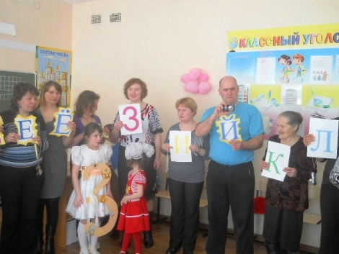
Учитель:
Алфавит знаете, а вот писать буквы умеете ли?
Ученики:
Конечно!
Учитель:
Вы так уверены? Сейчас проверим!
3 задание
Все присаживаемся на стулья. Берем ручки. Нет – нет не в ручки! Писать руками вы умеете, а вот ногами!?
Дети и родители пишут пять букв под диктовку учителя.
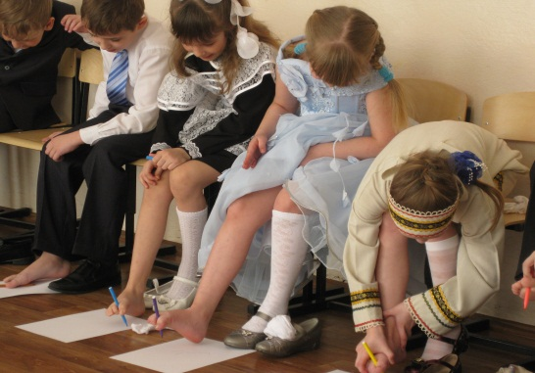
Учитель:
С буквами у вас полный порядок. И алфавит знаете и писать умеете, даже ногами!
Теперь от буквы переходим к слову!
Ученик:
1Разные слова живут на белом свете,
Всякие слова гуляют по планете:
Ясные и смелые,
Добрые и злые…
Лишь бы говорили,
Лишь бы не немые.
2Есть особые слова
Требуют они проверки.
И бывает случай сложный,
Что проверить невозможно.
Дружим мы со словарём –
Это слово там найдём.
3Слово трудное попалось.
Это, братцы, не беда!
Нарисуем в слове букву,
Не забудем никогда!
4 задание
Командам предлагается изобразить три словарных слова так, чтобы было проще запомнить непроверяемую гласную.
Учитель:
Слова умеют плакать и смеяться,
Приказывать, молить и заклинать,
И, словно сердце, кровью обливаться,
И равнодушным холодом дышать.
Призывом стать, и отзывом, и зовом,
Способно слово, изменяя лад.
И проклинают, и клянутся словом,
Напутствуют, и славят и казнят.
5 задание
Предлагаю вам написать синквейны (правило написания на интерактивной доске).
Учитель:
Слова, слова, слова!
Этих слов ужасно много!
Есть похожие немного,
Есть короче, есть длиннее,
Проще есть, а есть умнее.
Могут в группы собираться –
В предложения слагаться.
Будут друг за другом течь –
Так из них родится речь.
Подобно тому как крепость глиняной посуды проверяют по звону, человека проверяют по его речи, которая, идет из его уст.Особенную красоту нашей речи придают пословицы, поговорки и «крылатые выражения».
6 задание
Прослушав описание высказывания вам нужно узнать и произнести фразеологизм.
1Отказываться от сказанного, признавать ошибочными свои слова (Брать свои слова обратно)
2 Говорить без пользы или необдуманно: опрометчиво обещать и не выполнять обещанного (Бросать слова на ветер)
3Находчив в разговоре, споре (Не полезет за словом в карман)
4Не умеет понятно изложить свою мысль (Не умеет связать двух слов)
5Ежата – дети хоть куда!
И что же тут дивиться?
Ведь мама держит их всегда
(В ежовых рукавицах).
6За обедом в разговоре
Лез в бутылку, с нами споря.
А потом сказал:
Друзья,
(Не в своей тарелке я).
7 задание
«Живые» фразеологизмы.
Учитель:
А сейчас я попробую объяснить следующее задание используя только фразеологизмы.
Без лишних слов, держа язык за зубами, точнее, словно воды в рот набрав, вам нужно изобразить фразеологизм, сделать его «живым». О! По - моему неплохо получилось!
Команды получают по три фразеологизма.
8 задание
«Живописное сочинение - письмо»
Учитель:
… Этот рассказ мой о счастье, о мире
Люди читать будут в каждой квартире.
Тронет он душу любого народа.
Краскам не требуется перевода:
Русский, японец, француз и таджик
Каждый поймет живописный язык! (Ю. Коринец «Волшебное письмо»).
Написание красками письма о мире с последующим пояснением (одно письмо от команды).
Учитель:
А теперь по – моему, самый вкусный конкурс, потому что он называется «Здесь русский дух, здесь Русью пахнет»
А действительно, у каждого слова есть свой вкус и запах.
Ученик:
У каждого слова запах особый.
Хлеб и пирожное пахнет сдобой.
Пахнут конфеты орехом и джемом.
Салат пахнет летом.
А елка – зимой.
Грибы пахнут осенью,
Сосульки – весной.
Духи пахнут мамой,
Игрушки сестрой,
И только компьютер
Пахнет лишь мной.
Учитель:
Скажите, а чем пахнет Русь? (Русский лес, русский сарафан, русская игрушка, русский костюм, русский музыкальный инструмент, русский фольклор, русская кухня, русские пироги,…)
Пришла пора, за стол садиться,
И угощеньем насладиться!
Будем дружно пировать,
Русь родную прославлять!
(дети и родители угощаются чаем и различными русскими пирогами – курником, расстягаем, ватрушкой, кулебякой)
Жюри подводят итоги игры. Награждение.
Родители:
Ты родной владеешь речью,
Бойко говоришь,
Русский же язык неважно
Знаешь, мой малыш!
Слушай потому поэта,
Будь прилежен впредь,
Ты обязан русской речью
Хорошо владеть.
Эта речь полна величья,
Гордой красоты,
В ней прекрасных слов богатство,
Сила красоты.
Скажем к странам зарубежным
Держишь морем путь,
Перед спутниками хочешь знаньями блеснуть –
В разговорах или спорах
С другом иль с врагом
Ты воспользуешься смело
Русским языком!
Потому ты, школьник резвый,
Будь прилежней впредь!
Ты обязан русской речью
Хорошо владеть. (И. Гришашвили)
В конце мероприятия дети получают в подарок книги «Справочник школьника».

